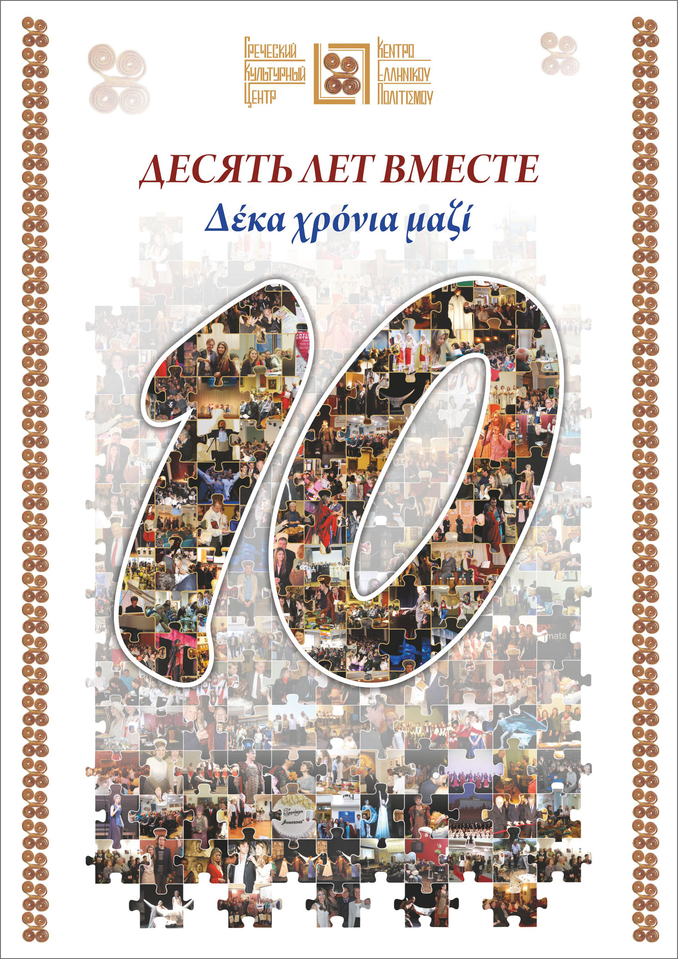

Москва, 20 февраля 2016г.

Дорогие друзья!
Нам десять (10) лет...! И в это сложно поверить!!!
Десять лет вместе !!!
и будем все вместе на нашем юбилейном торжественном концерте
в воскресенье 6 марта 2016г., 19.00, в большом зале
Центрального Дома Литераторов
(ул. Большая Никитская, д. 53, http://cdlart.ru , сбор гостей с 18.30)

Участвуют: учащиеся и преподаватели Греческого Культурного Центра - ГКЦ, школы изучения греческого языка, Танцевальный и Вокальный коллективы и Театральные мастерские ГКЦ, а также ведущие греческие исполнители.....!!!!!!!!

Ариадна Прокопиду Эвклидис Кюрдзидис 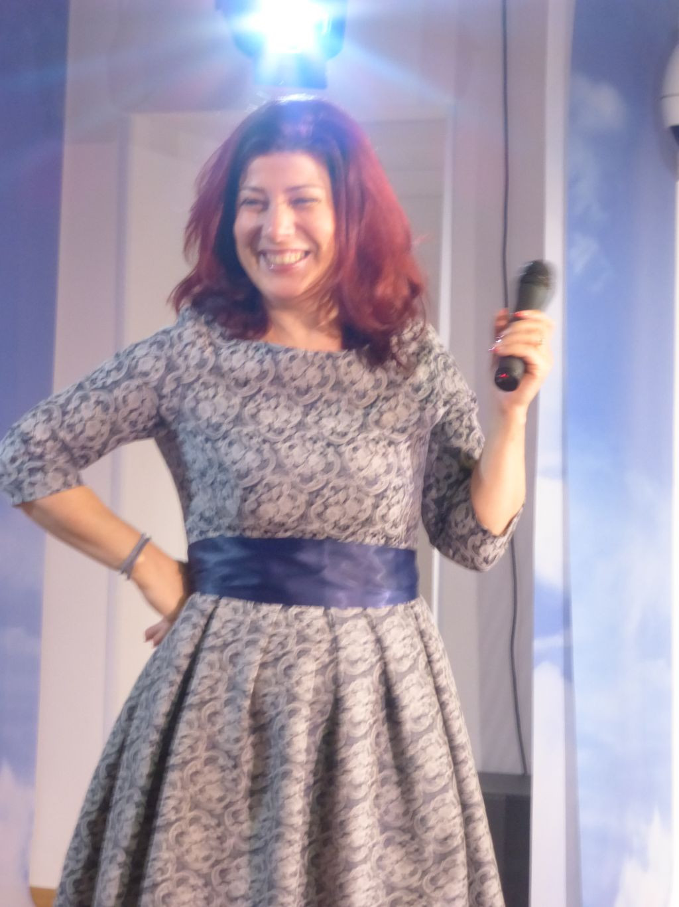 
Ксения Георгиади и специально из Греции Яннис Коцирас
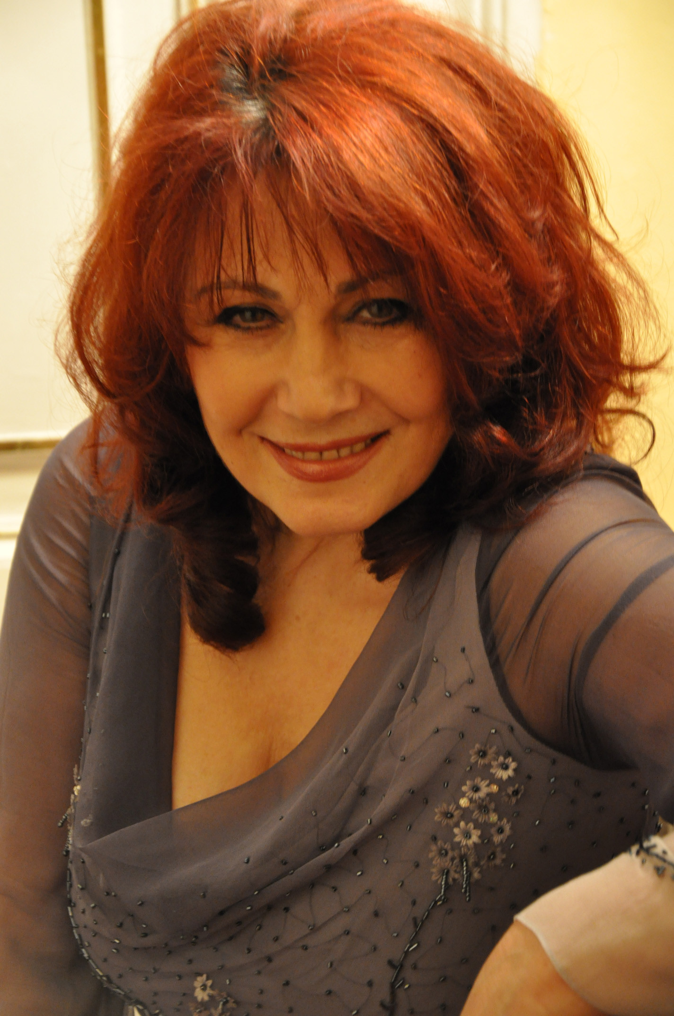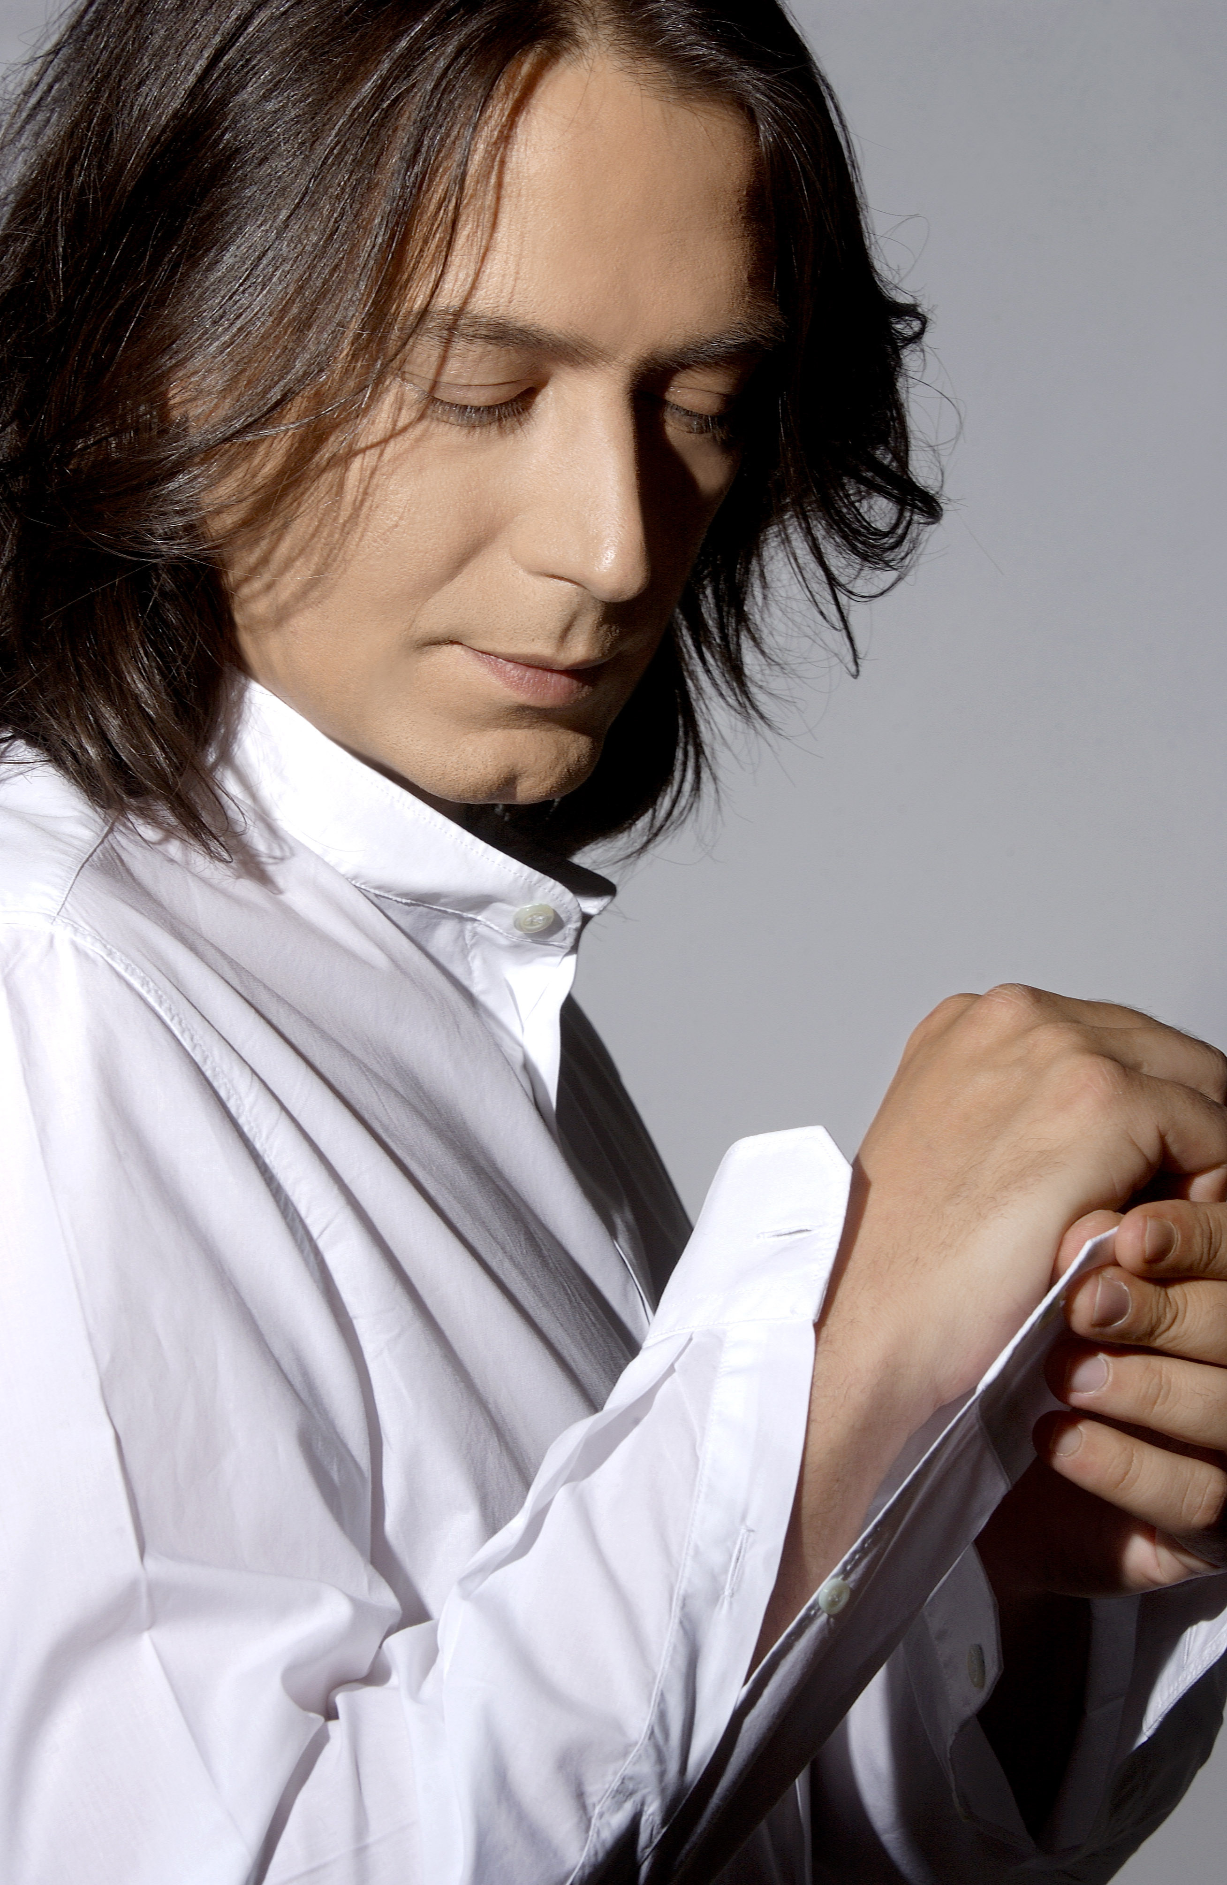


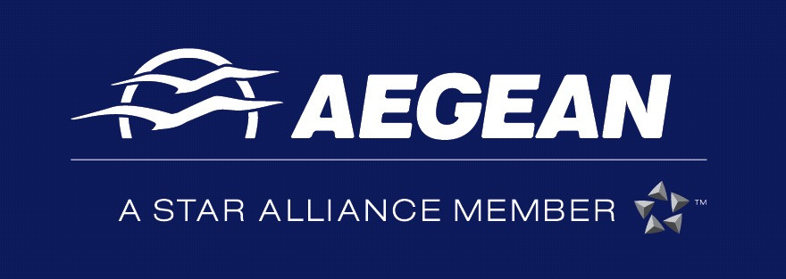
Праздничный концерт проходит при любезной поддержке Греческой Организации по Туризму и греческого авиаперевозчика AEGEAN !
www.gnto.ru

Вход свободный!

Ждем Вас!
Не пропустите!

